体育学院王虹教授赴美国参加
2016年国际华人体育与健康协会学术研讨会（ICSPAH）相关材料公示

全校师生员工：
体育学院王虹教授应国际华人体育与健康协会(ICSPAH)邀请，将于2016年4月5日至12日前往美国明尼阿波利斯参加国际华人体育与健康协会学术研讨会。根据国家对因公出国人员进行行前信息公示的相关要求，现将王虹教授的基本情况、经费来源、预算、邀请函、邀请方简介、行程、航线等内容予以公示，公示期为2016年3月1日至3月7日。如对王虹教授本次出国有异议，请于2016年3月7日下午17时之前将署名意见发至校纪委邮箱jjjc@hpu.edu.cn，或者致电校纪委（电话3987043）、 国际处（电话3987076）。

附件：王虹教授出访基本情况

校纪委、 国际处
2016年3月1日

一、出国人员基本情况
王虹，女，现为体育学院党政办公室主任

二、出国任务
（1）在大会上展示有关大学生体质的研究成果—《大学生体质与社会适应能力的关系研究》；
（2）在大会期间与美国高校及体质健康研究人士进行大学生体质与社会适应能力的学术交流，了解美国高校大学生体质与社会适应能力的情况及培养、发展方式；
（3）与参会专家、学者探讨太极拳在学校、社区健身活动中对体质健康促进的重要作用，并推介河南理工大学太极拳学院的相关研究成果，与相关高校学者商讨学术合作事宜，并为我校太极拳学院提供更多的国际合作交流机会。

三、出国经费

河南省党政干部因公出国(境)经费审核表
2016年2月 28日
单位名称： | 河南理工大学 |  |  |  |  |  |  |  |  |  |  |  |  |  | 单位:万元
姓名 | 职务 | 单 位 | 按标准核定的出国(境)费用 |  |  |  |  |  |  |  |  |  |  |  | 经费来源 | 备注
姓名 | 职务 | 单 位 | 合计  (人民币) |  | 往返机票费 | 国(境)外城市间交通费 |  | 食宿公杂零用费 |  | 其他费用 |  |  |  |  | 经费来源 | 备注
 |  |  |  |  |  |  |  |  |  | 签证 |  | 境外保险 |  | 会务费 | 经费来源 | 备注
王虹 | 教授 | 体育学院 | 4.05 |  | 1.6 | 0.3 |  | 1.7 |  | 0.1 |  | 0.05 |  | 0.3 | 事业经费
单位公章 |  |  | 财务负责人: |  |  |  |  |  |  | 单位财务公章
备注： | 1、因公出国（境）参团单位（或经费负担单位）的财务部门应向组团单位出具此表
 | 2、因公出国（境）组团单位向外事审批部门报送出国（境）任务申请时须提交此表

四、邀请函、出访行程及译文
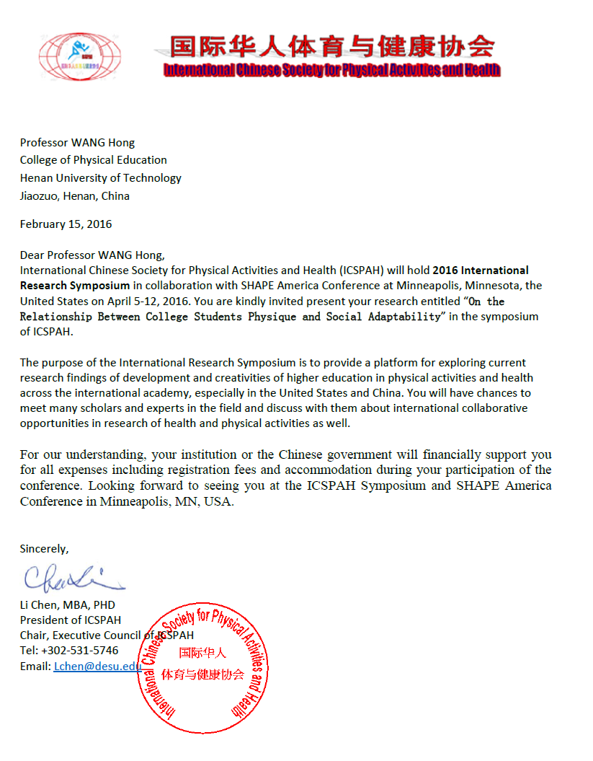
邀请函译文
王虹教授
河南理工大学体育学院
焦作,河南，中国
2016年2月15日

亲爱的王虹教授,
国际华人体育与健康协会(ICSPAH)将与美国健康和体育教育协会（SHAPE America）全国会议合作，于4月5-12日在美国明尼阿波利斯市,明尼苏达州举行2016年国际研究研讨会。您诚挚地受邀在ICSPAH专题研讨会中展示您题为“大学生体质和社会适应能力的关系”的研究成果。
本届国际研究研讨会旨在为全世界的学术团体探索当前高等教育在体育运动与健康领域发展创新的研究成果提供一个平台,尤其是在美国和中国。您将有机会遇见很多该领域的专家和学者,并与他们讨论关于体育运动及健康研究的国际合作机会。
请知晓,您所供职的机构或政府部门需要在财务上支持您参加此次研讨会所有的费用，包括报到费用以及住宿费用。期望于美国明尼苏达州在ICSPAH研讨会和美国健康和体育教育协会（SHAPE America）全国会议上见到您。

真诚的，
Li Chen MBA,PHD(博士学位Doctor of Philosophy)
ICSPAH会长
执行委员会主席
Tel:+302-531-5746
Email:Lchen@desu.edu

出访行程
4月4日星期一：
由北京首都机场出发，抵达美国圣保罗国际机场；
4月5日星期二：
早上8：00—8：30：登记注册
上午9:30—10:30：学术墙报展示会议—A1/A2：
上午10:30—10:50：开幕仪式
上午10:50—中午12:10：主旨演讲会议-1：
下午12:10—13:00：午餐休息
下午13:00—14:20：主旨演讲会议-2：
下午14:20—15:20：学术墙报展示—B1/B2：
下午15:20—16:30：常规口头演讲会议-A：
下午16:40—16:50：休息
下午16:50—18:80：常规口头演讲会议-B：
下午18:00-18:15 结束致辞
下午18:20：欢迎晚宴
4月6日星期三：
10:00-11:40：国际华人体育与健康协会ICSPAH商务会议
12:00—13:00：午餐休息
13:00—15:00：2016国际华人体育与健康协会ICSPAH国际学术领导人论坛
15:15—17：45：2016国际华人体育与健康协会ICSPAH成员大会
18:15-20:00：协会10周年庆祝晚宴
4月7日星期四：
美国SHAPE协会常规学术演讲会议
4月8日星期五
美国SHAPE协会活动
4月9日星期六
美国SHAPE协会展览及探索
4月10日星期日
上午9:00-12:00：游览明尼苏达大学明尼阿波利斯校园 东西两岸
下午12:15-13:15:午餐
下午13:30-17:15:体育活动及健康研讨会
下午13:30-15:30:研讨会1：体育活动流行病之旅
下午15:45-17:15:研讨会2：儿童及青少年的体育活动及精力消耗评估
4月11日星期一
上午9:00-12:00：参观明尼苏达大学美国运动学院三个重点实验室(生理卫生及科学锻炼实验室、人类感觉运动控制实验室、体育活动流行病学实验室)
下午12：15-13:15 午餐
下午13：15-14:15 自由活动
下午14：30-18:00：体育活动及健康研讨会
下午14:30-15:45：研讨会3：运动技巧、体育活动及健康之间的联系
下午16：00-18:00：研讨会4：促进体育活动的环境及政策途径
4月12日星期二
上午9:00-9:45：参观明尼苏达大学圣保罗校园
上午10:00-11:30：研讨会5：联合社区组织促进体育活动
下午12:15-13:15：午餐
下午13:15-17:00：游览双城（明尼阿波利斯、圣保罗）
4月13日星期三：
离开美国圣保罗机场，返回北京。

五、邀请方简介
国际华人体育与健康协会(ICSPAH)是美国健康和体育教育协会 (SHAPE America)的下属协会，自2014年起每年举办一届国际研讨会,第三届 ICSPAH 会议将于 2016 年 4月 5 日至12日，在美国明尼苏达州阿波利斯市，与 SHAPE America 全国会议同时举行。本届国际专题研讨会旨在为探索高等教育在体育运动与健康领域发展创新的学术团队提供展示研究成果的平台。

六、往返航班信息
1. AA186 MO04APR PEKMSP 1010 1343 北京-明尼阿波利斯
2. AA263 WE13APR MSPPEK 0635 1415 明尼阿波利斯-北京

